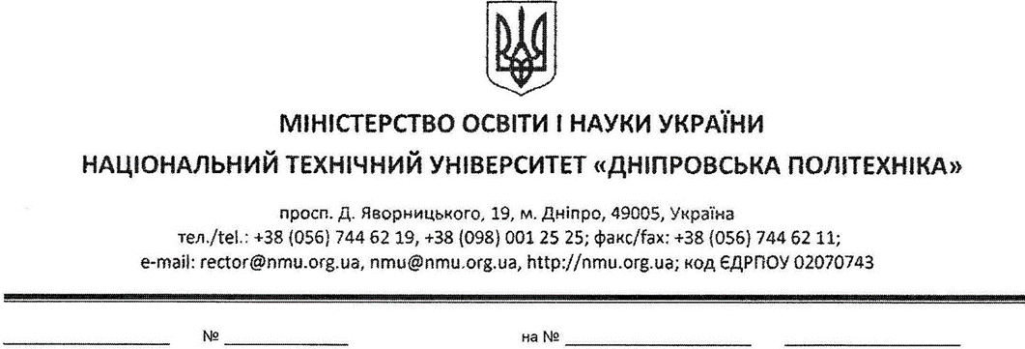

28.01.2025 13/17-42-109
Ректору ДДАЕУ
Анатолію КОБЦЮ

Про внутрішню мобільність
Шановний Анатолію Степановичу!
На підставі пункту 3.8 Меморандуму про співпрацю між Дніпровським державним аграрно-економічним університетом та Національним технічним університетом «Дніпровська політехніка» від 15 квітня 2024 року звертаємось до Вас із клопотанням прийняти на умовах внутрішньої академічної мобільності для вивчення навчальної дисципліни «Експлуатація водогосподарських об’єктів», яка викладається з 03.02.2025 (4 кредити ЄКТС, один семестр), наступних здобувачів вищої освіти факультету будівництва, архітектури та землеустрою Національного технічного університету «Дніпровська політехніка»:
- Богдан СЕМЕНКОВ – група 194-22-1 ФАБЗУ (07.03.2025 р.н.);
- Ілля КРАВЧЕНКО – група 194-22-1 ФАБЗУ (29.10.2024 р.н.);
- Володимир ЯРКОВСЬКИЙ – група 194-22-1 ФАБЗУ (18.06.1983 р.н.);
- Олександр УЛІЗЬКО – група 194-22-1 ФАБЗУ (19.05.1994 р.н.).

Сподіваємось на подальшу співпрацю!

З повагою
Перший проректор Артем Павличенко

Вячеслав КУЛІВАР
+38 099 380 1394

